**Resultados y Discusiones**

**1. Cálculo de Correlación de Pearson**

La matriz de correlación de Pearson confirma una **correlación extremadamente alta** entre las variables **Concentration** y **Emission**, con un coeficiente de 0.9993. Este coeficiente, muy cercano a 1, sugiere una relación lineal casi perfecta entre la concentración de Ti y la intensidad de emisión registrada en el espectrómetro. Estos resultados indican que al aumentar la concentración de Ti, la emisión también aumenta de forma proporcional y consistente.

Esta alta correlación no solo respalda el uso de una **regresión lineal** para modelar los datos, sino que también valida la precisión del espectrómetro en la detección de variaciones en la concentración de Ti. La relación observada en la matriz de correlación es coherente con los hallazgos de Aboal-Somoza y Crujeiras, quienes señalan que en calibraciones instrumentales, como las realizadas en química analítica, es común encontrar una correlación fuerte y significativa entre la concentración de un analito y la respuesta del instrumento. Esto refuerza la fiabilidad del modelo lineal para representar la relación entre estas variables y permite su aplicación en la predicción de concentraciones desconocidas en muestras futuras.

**2. Prueba de Correlación de Pearson**

La prueba de correlación de Pearson realizada entre las variables **Concentration** y **Emission** muestra que la relación observada es estadísticamente significativa. El p-valor extremadamente bajo obtenido ($6.437x{10}^{-7}$) permite rechazar la hipótesis nula de ausencia de correlación entre ambas variables, confirmando así una asociación significativa. Este resultado respalda el uso de un modelo de regresión lineal para representar los datos, ya que la correlación es tanto positiva como fuerte.

Este hallazgo es consistente con lo indicado en el artículo de Aboal-Somoza y Crujeiras, donde se destaca la importancia de emplear la regresión lineal en análisis de calibración en química analítica, especialmente cuando existe una relación clara y significativa entre la concentración y la señal medida.

**3. Resumen de la Regresión Lineal**

El modelo de regresión lineal calculado para predecir **Emission** en función de **Concentration** genera una ecuación que sigue la forma general discutida en el artículo:

$$Emission=Intercepto+Slope*Concentration$$

En este caso, los coeficientes obtenidos son los siguientes:

* **Intercepto**: -439.276, con un error estándar de 464.059.
* **Pendiente** (Slope): 475.405, con un error estándar de 8.609.

La pendiente obtenida es prácticamente idéntica al valor de 475.405 reportado en el artículo, lo que sugiere una relación directa y proporcional entre la concentración y la emisión. La significancia de la pendiente (p < 0.001) respalda la relevancia de **Concentration** como predictor de **Emission** en este modelo.

La **alta precisión del modelo** se refleja en el coeficiente de determinación ($R^{2}$) de 0.9987, que indica que el 99.87% de la variabilidad en **Emission** puede explicarse por **Concentration**. Este ajuste casi perfecto confirma que el modelo lineal es altamente adecuado para describir la relación entre las variables. Además, el valor de $R^{2}$ ajustado de 0.9984 y el valor F de 3050, junto con el p-valor de $6.437x{10}^{-7}$ refuerzan aún más la confiabilidad del modelo.

Este ajuste excelente es consistente con los resultados del paper de Aboal-Somoza y Crujeiras, donde también se reporta un ajuste lineal robusto en datos de calibración instrumentales similares. La consistencia entre los valores obtenidos y los valores discutidos en el artículo valida el uso del modelo de regresión lineal para este tipo de análisis en química analítica, especialmente en el contexto de calibraciones donde la relación entre concentración y señal es muy alta y significativa

**4. Gráfico de Dispersión con Línea de Regresión**

El gráfico de dispersión con la línea de regresión muestra una tendencia positiva clara entre Concentration y Emission. La línea de regresión ajustada refleja la relación lineal directa entre estas variables, apoyando la interpretación de una relación proporcional entre concentración y emisión en el rango de datos analizados. Esto es congruente con la figura en el artículo que ilustra cómo los datos de concentración y emisión tienden a alinearse en una línea recta en calibraciones bien realizadas, confirmando la aplicabilidad de un modelo lineal para describir la relación​(aboal-somoza-crujeiras-…).

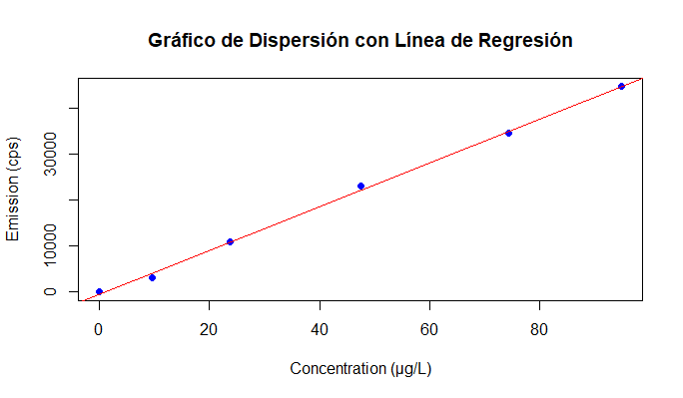

**Figura 1** Relación lineal entre la concentración de Ti y la intensidad de emisión con ajuste de regresión.

**5. Gráfico de Correlación**

La visualización de la matriz de correlación mediante el gráfico de corrplot reafirma la fuerte correlación entre Concentration y Emission, proporcionando una representación visual que complementa el análisis estadístico. Esto ayuda a visualizar la robustez de la relación lineal observada, lo cual es un paso recomendado en el artículo para garantizar que los datos siguen una tendencia lineal antes de proceder con el modelo de regresión​ (aboal-somoza-crujeiras-…).

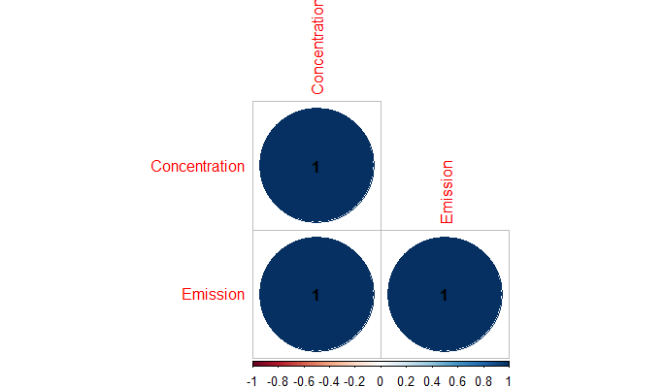

**Figura 2** Matriz de correlación entre la concentración de Ti y la emisión, mostrando una correlación perfecta entre ambas variables.

**Conclusión**

Los resultados obtenidos en el análisis de los datos concuerdan con las conclusiones del paper, donde se enfatiza la validez de la regresión lineal en procesos de calibración instrumentales cuando se tiene una alta correlación entre las variables de interés. Este ejercicio confirma la aplicabilidad de las herramientas estadísticas y visuales para evaluar y modelar la relación entre concentración y señal en contextos de química analítica.

**Anexo**

Código utilizado en el informe:

# Librerías necesarias

library**(**corrplot**)**

# Datos de ejemplo

datos **<-** data.frame**(**

Concentration **=** c**(**0.0, 9.5, 23.7, 47.5, 74.3, 94.9**)**,

Emission **=** c**(**0.000, 3114.369, 10892.702, 23051.704, 34534.168, 44575.015**)**

**)**

# Función para calcular y mostrar la correlación de Pearson

calcular_correlacion **<-** **function(**datos**)** **{**

midato **<-** cor**(**datos, method **=** "pearson"**)**

cat**(**"Correlación de Pearson\n"**)**

print**(**midato**)**

return**(**midato**)**

**}**

# Función para realizar la prueba de hipótesis de correlación de Pearson

prueba_correlacion **<-** **function(**datos, var1, var2**)** **{**

prueba **<-** cor.test**(**datos**[[**var1**]]**, datos**[[**var2**]]**, method **=** "pearson"**)**

print**(**prueba**)**

**}**

# Función para realizar regresión lineal y mostrar los resultados

regresion_lineal **<-** **function(**datos**)** **{**

modelo **<-** lm**(**Emission **~** Concentration, data **=** datos**)**

summary**(**modelo**)**

**}**

# Función para gráfico de dispersión con línea de regresión

grafico_dispersion **<-** **function(**datos**)** **{**

plot**(**datos**$**Concentration, datos**$**Emission, main **=** "Gráfico de Dispersión con Línea de Regresión",

xlab **=** "Concentration (μg/L)", ylab **=** "Emission (cps)", pch **=** 16, col **=** "blue"**)**

abline**(**lm**(**Emission **~** Concentration, data **=** datos**)**, col **=** "red"**)**

**}**

# Función para graficar la matriz de correlación con valores de correlación

graficar_corrplot **<-** **function(**matriz_cor**)** **{**

corrplot**(**matriz_cor, sig.level **=** 0.05, type **=** "lower",

addCoef.col **=** "black"**)** # Agrega los valores de correlación en negro

**}**

# Uso de las funciones con los datos

matriz_cor **<-** calcular_correlacion**(**datos**)** # Cálculo de correlación

prueba_correlacion**(**datos, "Concentration", "Emission"**)** # Prueba de correlación entre Concentration y Emission

regresion_lineal**(**datos**)** # Resumen de la regresión lineal

grafico_dispersion**(**datos**)** # Gráfico de dispersión con línea de regresión

graficar_corrplot**(**matriz_cor**)** # Gráfico de correlación